2011年度
関西学連合宿
プログラム(要項3)
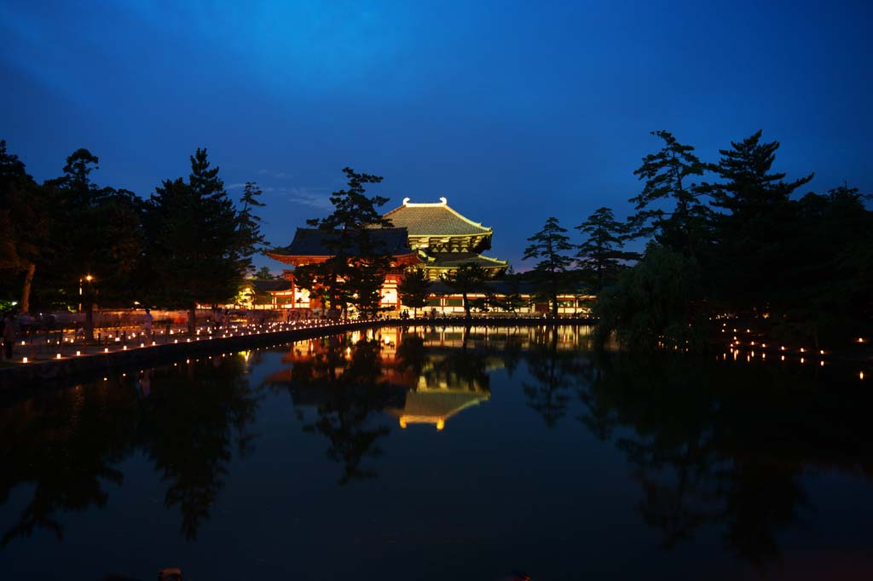
（2/10一部改訂 該当部分は赤字表記）

期日 2012年 （平成24年） 2月18日・19日 （土・日）
主催 関西オリエンテーリング連盟
場所 1日目 ： 三重県津市
2日目 ： 奈良県奈良市

目次

合宿日程表…………………………………2
1. 合宿全般 ………………………………3
1.1 宿泊場所について
1.2 キャンセルについて
1.3 参加費徴収について
1.4 ピストン輸送の案内
1.5 主催者連絡先
1.6 その他注意事項
2. ミドル・ディスタンス競技[2/18] ………4
2.1会場
2.2競技に関する全般的な注意事項
2.3スタート地区への移動
2.4 スタート
2.5 競技
2.6 フィニッシュ
2.7 午後メニュー
2.8 会場からホテルへの移動
3. リレー競技[2/19] ……………………6
3.1 ホテルから集合場所への移動
3.2 会場レイアウト
3.3 競技に関する全般的な注意事項
3.4 1走スタート
3.5 チェンジオーバー
3.6 フィニッシュ
3.7 リスタート
3.7 午後メニュー

4. 競技情報……………………………8
4.1 地図
4.2 テレインの概要
4.3 テレインに関する情報
4.4 コース設定者
4.5 コース距離・登距離・優勝設定時間
4.6 Eカード使用に関する注意
4.7テープ誘導一覧
5. Evening Menu・懇親会[2/18] ……9
6. 参加者リスト ………………………10
6.1 参加者一覧（参加費一覧表）
6.2 コーチ・STAFFの一覧
7. スタートリスト（ミドル競技）…………12
8. リレー（+懇親会）チーム……………13
9. 部屋割り……………………………14
（おまけ） リレー観戦ガイド………………15

合宿日程表
2月18日(土)
～10：30  10：30  12：35  12：45  14：30  15：30  ～16：30  17：15～18：15  18：30～21：00 | 会場集合  競技開始  ミドル・ディスタンス競技ゴール閉鎖  午後メニュー開始  ゴール閉鎖＆撤収開始  テレイン完全撤収  名張シティホテル各自到着→入浴・休憩  Evening Menu  懇親会（夕食） | 名張公民館  3F「天平の間」

2月19日(日)
～9：00  9：30  10：00  11：00  12：30  13：30  15：00  16：30 | 朝食  ピストン輸送希望者集合  集合・会場へ移動開始  競技開始  リスタート  リレー競技ゴール閉鎖＆午後メニュー開始  ゴール閉鎖＆撤収開始  テレイン完全撤収 | 室生口大野駅前  野活第二駐車場

◆関西学連競技部長挨拶
さて、いよいよインカレ本番まで、残り１カ月となりました。関西で春インカレが開催されるのは2007年度以来（その時のテレインは『大和高原都祁』）です。したがって、この合宿に参加する現役生は、今回の滋賀インカレが最後の『関西での春インカレ』になる可能性が高いといえるでしょう。という訳でこれはまたとない大チャンスです。この絶好の機会を逃さないよう、本合宿では皆さんのモチベーションを更に上げるために、数々の工夫がなされています。（まず、皆さんはすぐに本プログラムの書式でそれを感じるはずです。）当日はレースのみならず質の良い練習メニューも用意してあります。是非これから合宿まで期待に胸を膨らませておいて下さい。それでは運営者一同（といってもスタッフ自体は2人ですが。）お待ちしております。
関西学連競技部長 岡本 耀平

1.合宿全般

1.1宿泊場所について
◆名張シティホテル
住所：三重県名張市丸之内37-1
アクセス：近鉄「名張駅」徒歩１分
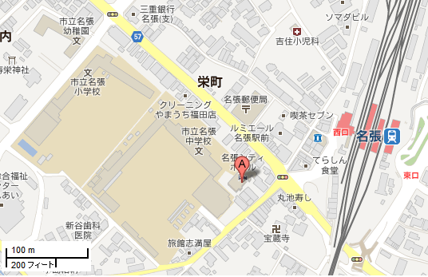

1.2キャンセルについて
基本的に宿泊料金については徴収することになる。
（合宿２日前までに連絡があった場合は徴収しない場合もある。）
いずれにしても、キャンセルの場合は必ず岡本（関西学連競技部長）まで連絡すること。

1.3参加費徴収について
参加費は以下のように計算する。(なお、5.Evening Menuにも参加費について記載がある。)
■メニュー参加：1000円/1日
■宿泊+夕朝食（懇親会含む）：7500円
■Eカードレンタル：500円（2日）・300円（1日）
例）◆全日参加（MyEカード）：9500円 ◆1日目のみ(Eカードレンタル)：1300円
※参加費徴収については１日目のホテルチェックイン時に各大学でまとめて行う。事前に代表者はお釣りのないように準備しておくように。（徴収額のリストは6.参加者リストに掲載。なお、代表者が宿泊をしない場合は必ず誰かに委託しておくこと。）

1.4ピストン輸送の案内
要項にも記載したとおり、２日目の『室生口大野駅→大和高原都祁』の区間において、ピストン輸送を行う。輸送希望者は9：30に室生口大野駅前に集合すること。（車で移動する大学には、1日目の夜にピストン輸送を依頼する。）※なお、9：30に間に合わない場合、必ず岡本まで連絡すること。大幅に遅刻した場合は、基本的にタクシーを利用して会場まで来てもらうことになる。

1.5主催者連絡先
E-mai：o.youhei@at5.ecs.kyoto-u.ac.jp TEL：090-7647-5490 （岡本 耀平）
※合宿中の緊急時には電話にて連絡すること。

1.6その他注意事項
・本合宿では傷害保険に加入していない。万一に備え、健康保険証を持参すること。
・テレイン及び会場内のゴミは各自で持ち帰ること。また、テレインでは火気厳禁である。
・会場（2日目は集合場所）には両日ともに女子更衣用テントを用意する。

2.ミドル・ディスタンス競技[2/18]（東青山四季のさと）

2.1会場
・スタート時刻に間に合うよう、各自で会場へ向かうこと。
・自家用車の場合 四季のさと敷地内に有料駐車場(1000円)があるため、ここを利用すること。
※なお、近隣には路上駐車しないこと。
・公共交通機関の場合 東青山駅（近鉄大阪線）より徒歩すぐ
※青空会場のため、防寒対策は各自でしっかり行うこと。
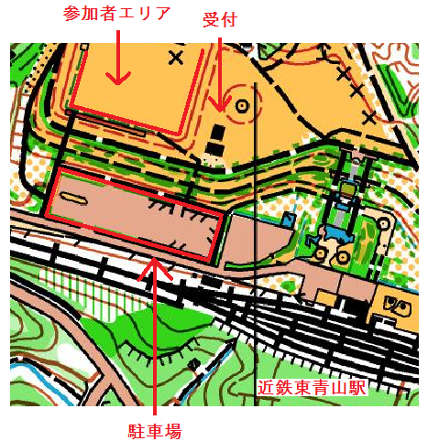
2.2競技に関する全般的な注意事項
リフトアップスタート、パンチングフィニッシュとする。
MFは申し込み人数が少なかったため、MAと統合した。

2.3スタート地区への移動
スタート地区へは徒歩による移動になる。徒歩で約10分である。（青色テープ誘導）

2.4スタート
・スタート地区の時計は現在時刻を示している。
・スタート枠に入る前にe-cardをスタートユニットにはめ込み、アクティベートを行うこと。
・スタート3分前になったら、自分のスタートレーンに入ること。1分ごとに枠をひとつずつ進むこと。
・スタート1分前になったら、役員にe-cardを提示し、e-cardをアクティベートさせること。
・スタート10秒前になったら、e-cardをスタートユニットにはめ込むこと。スタートの合図と同時にe-cardを離し、地図を受け取ってスタートし、赤白色テープ誘導に従ってスタートフラッグ（地図上の△）まで進むこと。スタートフラッグを通過しなかった場合は失格とする。
・一度スタートした選手は必ずフィニッシュを通過するか、何らかの方法でe-cardをフィニッシュに提出すること。提出がない場合は未帰還者として捜索される。

2.5 競技
競技時間は1時間30分である。これを超えると失格とする。速やかにフィニッシュに向かうこと。

2.6 フィニッシュ
・競技会場とは別の場所にフィニッシュを設営する。
・最終コントロール→フィニッシュ区間の誘導は設置しない。
・フィニッシュはパンチングフィニッシュとする。
・e-cardは役員の指示に従って提出すること。失格判定を行った後、その場で選手に返却する。e-cardを提出できない場合には失格とする。
・ゴール閉鎖は12:35である。
・会場までは紫色テープ誘導（徒歩約10分）である。
・出走前の選手には地図を見せないようにすること。

2.7 午後メニュー
・12：45に説明を開始するので、会場に集合すること。
・中上級者向けとして、ペアO（その後時間があればサーキットトレ）・初中級者向けとしてサーキットトレを用意してある。
・ゴール閉鎖・撤収開始は14：30である。

2.8 会場からホテルへの移動
・車での移動 30km（45分程度）
・電車での移動 東青山四季のさと→東青山駅：徒歩すぐ
東青山駅→名張駅（近鉄大阪線）：30分程度
名張駅→ホテル：徒歩1分
※電車で移動する人は、15：23もしくは15：33東青山駅発の電車を利用すること。
※16：30までにホテルに到着すること。

3.リレー競技[2/19] （大和高原都祁）

3.1 ホテルから集合場所への移動
※集合は10：00に野活第二駐車場である。この集合時間に遅れる場合は必ず岡本に連絡を入れること。その後、会場へ移動する。（会場まではウォーミングアップとして0.6km程度の簡単なコースを用意する予定である。）
・車での移動 20km（30分程度）
（なお、野活へ向かう道は路面が凍結している恐れがある。各自で必ず冬道対策を行うこと。）
・電車での移動 ホテル→名張駅：徒歩1分
名張駅→室生口大野駅（近鉄大阪線）：10分程度
室生口大野駅→野活第二駐車場：8km程度
（※ピストン輸送を行う。詳しくは1.4ピストン輸送の案内に記載されている。）
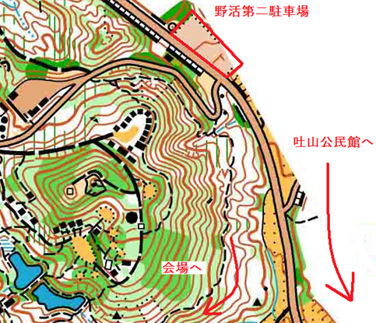
3.2 会場レイアウト
[合宿当日に会場で説明します。]
※青空会場のため、防寒対策は各自でしっかり行うこと。
※トイレを利用したい場合は、吐山公民館を利用すること。（当日説明する。）

3.3 競技に関する全般的な注意事項
・本合宿では２×２リレーを採用する。1走スタート時刻（11：00）にWUR及びWE/MUR-1の2名が出走した後、フィニッシュした順にWE/MUR-2、MEへとチェンジオーバーを行う方式である。（人数の都合上MIX1はMEのみとなる。7.リレーチームを参照。ごめんね♡）なお、当日の朝にデモンストレーションを行う。
・競技時間は2時間半とする。
・フィニッシュ閉鎖時刻は13：30である。競技途中であっても、この時刻までには必ずフィニッシュを通過すること。
・一度スタートした選手は必ずフィニッシュを通過するか、何らかの方法でe-cardをフィニッシュに提出すること。提出が無い場合は未帰還者として捜索の対象とする。
・コース上にスペクテーターズコントロールを設ける。

3.4 1走スタート
・1走スタート時刻は11：00である。
・スタート前に地図は渡されるが、スタートするまで中を見てはならない。
・スタート後、赤色テープ誘導に従って進み、スタートフラッグを通過すること。

3.5 チェンジオーバー
・次走者待機枠入口にスタートユニットを設置する。各自、e-cardのアクティベートを行うこと。
・チェンジオーバーは、前走者と次走者の接触をもって行う。
・チェンジオーバー後は、赤色テープ誘導に従って進み、スタートフラッグを通過すること。

3.6 フィニッシュ
・最終コントロールからは赤色テープ誘導に従って進むこと。
・パンチングフィニッシュとする。フィニッシュ後は追い越し禁止とする。
・e-cardはスタッフの指示に従って提出すること。
・フィニッシュ閉鎖時刻は13：30である。

3.7 リスタート
・リスタート時刻は12：30を予定している。
・リスタート時刻までにチェンジオーバーできなかった全ての選手は、次走者待機枠に集合すること。

3.8午後メニュー
・13：30に説明を開始するので、会場に集合すること。
・リレーの復習を行うか、もしくはサーキット(3.8km/途中から開始したり、途中で帰ってくることが可能なように組んである。)を用意してあるので、各チームで相談して練習すること。（個々人で回ったり、新人と上回生やコーチがペアで回ったり、etc...）
・ゴール閉鎖（撤収開始）は15：00である。

4.競技情報

4.1 地図
使用地図は、『東青山四季のさと』（1日目）・『大和高原都祁』（2日目）である。
地図はミドル・リレー共に縮尺1:10,000、等高線間隔5m、走行可能度4段階表示で描かれている。地図表記はJSOM2007に準拠している。

4.2テレインの概要
（1日目・東青山四季のさと）
テレインは、近鉄の線路跡を挟んで、西側に芝生地と、東側に貯水池が中心となっている。貯水池のさらに東部分には標高差30～50ｍクラスの尾根と沢の入り組んだ山塊部、また、芝生地のさらに西部分は東部分よりは比較的なだらかな通行可能度良好の片斜面地帯、北部にはやや急峻な尾根が分布している。（2008年度全日本リレープログラムより抜粋。）
（2日目・大和高原都祁）
地勢は起伏に富み、関西の多くのテレインで典型的に見られるような急峻な斜面を随所に有し、概して大きな尾根や沢を備えた山塊からなるが、微地形が発達している部分も散見される。植生に関しては針葉樹・広葉樹ともに見られるが、整備された林は少なく、特に成長した笹に依って走行可能度や見通しが著しく低下しているエリアが分布している。(2007年度春インカレプログラムより抜粋。)

4.3テレインに関する情報
（1・2日目共通）
・立ち入り禁止区域には立ち入らないこと。
（2日目・大和高原都祁）
・笹の中に倒木などが存在する箇所が存在するため、レガースの使用を推奨する。

4.4コース設定者
（1日目・東青山四季のさと）
新城 大樹（2007年度 東京工業大学入学）
（2日目・大和高原都祁）
岡本 耀平（2009年度 京都大学入学）
4.5 コース距離・登距離・優勝設定時間
（1日目・東青山四季のさと）
クラス | 距離(km) | 登距離(m) | 優勝設定時間(分)
MA | 3.7 | 290 | 40
WA | 2.7 | 170 | 45
WF | 1.9 | 100 | 30
（2日目・大和高原都祁）
クラス | 距離(km) | 登距離(m) | 優勝設定時間(分)
ME | 3.7～3.8 | 355 | 45
WE/MUR | 2.5～2.6 | 235～245 | 35
WUR | 1.9～2.0 | 160 | 40

4.6 Eカード使用に関する注意
・同じ番号のコントロールで続けて2回以上パンチした場合は最初のパンチのみが記録される。パンチに不安がある場合は2回以上パンチしても問題は無い。
・途中で間違ったコントロールのパンチが記録されていても、正しい順番で回ったことが確認できれば完走と認める。従って、間違ったコントロールでパンチした場合でもそのまま正しいコントロールに行ってパンチすればよい。
・e-card を紛失若しくは破損した場合、弁償金（3,000円）を徴収する。

4.7テープ誘導一覧
・競技中における全ての誘導：赤白色
・会場～スタート（ミドル）：青色
・ゴール～会場（ミドル）：紫色

5.Evening Menu・懇親会[2/18（夕方～夜）]

◆Evening menuを名張公民館（ホテルより徒歩5分）にて17：15～18：15（予定）の1時間程度行うことになった。初級者向け（主に新人女子対象）と中上級者向け（それ以外を対象）に分かれて実施する予定である。詳細・集合場所などはホテルチェックイン時に説明する。（宿泊者は原則参加して頂くことになるが、やむを得ず欠席する場合には事前に連絡すること。）なお、参加費（資料・会場代など）として別途300円を公民館にて徴収する。（追加徴収という形となってしまい、申し訳ない。）
◆名張シティホテル3F「天平の間」にて18：30より懇親会を行う。（ビュッフェ形式のパーティ＋飲み放題2時間）なお、21：00まで会場は借りている。他大学のオリエンティアやコーチと親睦を深めていただければ幸いである。（また、後夜祭の対策となれば本望だが、みなさんの本気は後夜祭本番までとっておいて頂ければこちらとしてはありがたい。翌日のメニューに支障がないよう、各自節度を守るように。）
6.参加者リスト

6.1参加者一覧（参加費一覧表）
名前 | 1日目(東青山) | 2日目(吐山) | 宿泊 | E-Card番号 | 参加費
寺田啓介 | ○ | ○ | ○ | 76882 | ¥9,500
伴毅 | × | ○ | × | 64050 | ¥1,000
福田雄希 | ○ | ○ | ○ | 64152 | ¥9,500
水藤拓人 | ○ | ○ | ○ | 64017 | ¥9,500
松下睦生 | ○ | ○ | ○ | 64036 | ¥9,500
安中勇大 | ○ | ○ | ○ | 64022 | ¥9,500
三輪幸寛 | ○ | × | ○ | 64112 | ¥8,500
宇井賢 | ○ | ○ | ○ | 64078 | ¥9,500
大箱貴志 | ○ | × | × | 64031 | ¥1,000
山下智弘 | ○ | ○ | ○ | 64059 | ¥9,500
田中宏明 | ○ | ○ | ○ | 64089 | ¥9,500
内藤一平 | ○ | ○ | ○ | 64018 | ¥9,500
當坂康紘 | ○ | ○ | ○ | 64115 | ¥9,500
鈴木蒼 | ○ | ○ | ○ | 170310 | ¥9,500
小菅一輝 | ○ | ○ | ○ | 64113 | ¥9,500
和田洋介 | ○ | ○ | ○ | 64000 | ¥9,500
中津留聡 | ○ | ○ | ○ | 64136 | ¥9,500
長谷部達也 | ○ | ○ | ○ | 76881 | ¥9,500
伊藤奎梧 | ○ | ○ | ○ | 64079 | ¥9,500
坂井あんず | ○ | ○ | ○ | 64055 | ¥9,500
内海真弓 | ○ | ○ | ○ | 64061 | ¥9,500
古賀健太 | ○ | ○ | ○ | 94422 | ¥9,500
小倉暢 | ○ | ○ | × | 64084 | ¥2,000
中村陽二 | ○ | ○ | ○ | 64032 | ¥9,500
倉本竜太 | ○ | ○ | ○ | 64044 | ¥9,500
 |  |  |  | 京都大合計 | ¥212,000
坪井嘉広 | ○ | ○ | ○ | 139808 | ¥9,500
門脇駿 | ○ | ○ | ○ | 139809 | ¥9,500
白波瀬ゆう | ○ | ○ | ○ | 139810 | ¥9,500
 |  |  |  | 立命館合計 | ¥28,500
藤原愛 | ○ | ○ | ○ | レンタル | ¥10,000
大島風子 | ○ | ○ | ○ | レンタル | ¥10,000
大井川仁美 | ○ | ○ | ○ | レンタル | ¥10,000
近都有沙 | ○ | ○ | ○ | レンタル | ¥10,000
島田紀子 | ○ | ○ | ○ | レンタル | ¥10,000
山本千晶 | ○ | × | ○ | レンタル | ¥8,800
頼田未来 | ○ | ○ | ○ | レンタル | ¥10,000
 |  |  |  | 奈良女合計 | ¥68,800
笠原朋樹 | ○ | ○ | ○ | レンタル | ¥10,000
 |  |  |  | 関大合計 | ¥10,000
岩田瑞希 | ○ | ○ | ○ | レンタル | ¥10,000
中井みのり | ○ | × | × | レンタル | ¥1,300
前之園知江 | ○ | ○ | ○ | レンタル | ¥10,000
熊野ひとみ | ○ | ○ | ○ | レンタル | ¥10,000
大井綾 | ○ | ○ | ○ | レンタル | ¥10,000
松井美音 | ○ | × | × | レンタル | ¥1,300
金原奈央 | ○ | ○ | ○ | レンタル | ¥10,000
 |  |  |  | 京女合計 | ¥52,600
福井直樹 | ○ | ○ | ○ | レンタル | ¥10,000
堀裕多 | ○ | ○ | ○ | レンタル | ¥10,000
坂口祐生 | ○ | ○ | ○ | レンタル | ¥10,000
高椋章太 | ○ | ○ | ○ | レンタル | ¥10,000
杦田士郎 | ○ | ○ | ○ | レンタル | ¥10,000
津高剛 | ○ | ○ | ○ | レンタル | ¥10,000
栗栖怜央 | ○ | ○ | ○ | レンタル | ¥10,000
中西基裕 | ○ | ○ | ○ | レンタル | ¥10,000
平井辰樹 | ○ | ○ | ○ | レンタル | ¥10,000
江田黎子 | × | ○ | × | レンタル | ¥1,300
 |  |  |  | 阪大合計 | ¥91,300

6.2コーチ・STAFFの一覧
名前 | 備考
石黒文康 | コーチ
関谷麻里絵 | コーチ
新城大樹 | コーチ
宮本佳記 | コーチ
吉野信 | コーチ
津國真敏 | コーチ
後藤陽一 | コーチ
玉祖秀人 | コーチ
加納尚子 | コーチ
田嶋允貴 | STAFF
岡本 耀平 | STAFF
7.スタートリスト（ミドル競技）

 | MA | WA | WF
10:30 | 三輪幸寛 |  | 大井川仁美
10:31 | 堀裕多
10:32 | 小倉暢 |  | 山本千晶
10:33 | 門脇駿
10:34 | 長谷部達也 |  | 熊野ひとみ
10:35 | 倉本竜太
10:36 | 内藤一平 |  | 金原奈央
10:37 | 栗栖怜央
10:38 | 小菅一輝 |  | 島田紀子
10:39 | 松下睦生
10:40 | 福井直樹 |  | 近都有沙
10:41 | 杦田士郎
10:42 | 伊藤奎梧 |  | 松井美音
10:43 | 中村陽二
10:44 | 宇井賢 |  | 前之園知江
10:45 | 福田雄希
10:46 | 坂口祐生 |  | 頼田未来
10:47 | 山下智弘
10:48 | 當坂康紘 |  | 大井綾
10:49 | 白波瀬ゆう
10:50 | 寺田啓介 | 中井みのり
10:51 | 和田洋介
10:52 | 安中勇大 | 藤原愛
10:53 | 中西基裕
10:54 | 笠原朋樹 | 坂井あんず
10:55 | 岡本耀平
10:56 | 坪井嘉広 | 大島風子
10:57 | 古賀健太
10:58 | 大箱貴志 | 岩田瑞希
10:59 | 高椋章太
11:00 | 津高剛 | 内海真弓
11:01 | 田中宏明
11:02 | 鈴木蒼 | 田嶋允貴
11:03 | 平井辰樹
11:04 | 中津留聡
11:05 | 水藤拓人

8.リレー（＋懇親会）チーム

 | ME | ME | ME | ME | コーチ+α | A
MIX1 | 福井直樹 | 坂口祐生 | 高椋章太 | 杦田士郎 | 新城大樹 | A
 | ME | WE/MUR | WE/MUR | WUR | コーチ＋α | A
MIX2 | 倉本竜太 | 大島風子 | 安中勇大 | 金原奈央 | 吉野信 | A
MIX3 | 中津留聡 | 笠原朋樹 | 鈴木蒼 | 熊野ひとみ |  | B
MIX4 | 山下智弘 | 平井辰樹 | 長谷部達也 | 近都有沙 | 後藤陽一 | B
MIX5 | 伴毅 | 白波瀬ゆう | 和田洋介 | 坂井あんず |  | C
MIX6 | 福田雄希 | 藤原愛 | 伊藤奎梧 | 島田紀子 |  | C
MIX7 | 水藤拓人 | 関谷麻里絵 | 小菅一輝 | 大井川仁美 |  | C
MIX8 | 寺田啓介 | 内海真弓 | 古賀健太 | 頼田未来 | (三輪幸寛) | D
MIX9 | 宮本佳記 | 栗栖怜央 | 當坂康紘 | 岩田瑞希 |  | D
MIX10 | 石黒文康 | 中西基裕 | 内藤一平 | 大井綾 | (山本千晶) | E
MIX11 | 坪井嘉広 | 中村陽二 | 宇井賢 | 加納尚子 |  | E
MIX12 | 津高剛 | 門脇駿 | 小倉暢 | 玉祖秀人 |  | F
MIX13 | 堀裕多 | 津國真敏 | 松下睦生 | 江田黎子 |  | F
MIX14 | 岡本耀平 | 田嶋允貴 | 田中宏明 | 前之園知江 |  | F
・赤（？）文字はコーチ
・橙文字はSTAFF
・青文字は懇親会参加・リレー不参加
・緑文字は懇親会不参加・リレー参加

9.部屋割り
名前 | ﾙｰﾑNo |  | 鈴木 蒼 | 401 |  | 松下 睦生 | 501 |  | 田嶋 允貴 | 601
岡本 耀平 | 301 |  | 伊藤 奎梧 | 402 |  | 安中 勇大 | 502 |  | 藤原 愛 | 602
三輪 幸寛 | 303 |  | 古賀 健太 | 403 |  | 宇井 賢 | 503 |  | 坂井 あんず | 603
水藤 拓人 | 303 |  | 中村 陽二 | 403 |  | 田中 宏明 | 503 |  | 内海 真弓 | 603
和田 洋介 | 305 |  | 倉本 竜太 | 405 |  | 内藤 一平 | 505 |  | 大島 風子 | 605
寺田 啓介 | 306 |  | 笠原 朋樹 | 406 |  | 當坂 康紘 | 506 |  | 島田 紀子 | 606
山下 智弘 | 307 |  | 坪井 嘉広 | 407 |  | 小菅 一輝 | 507 |  | 近都 有沙 | 607
中津留 聡 | 307 |  | 白波瀬 ゆう | 407 |  | 長谷部 達也 | 507 |  | 大井川 仁美 | 607
福田 雄希 | 308 |  | 福井 直樹 | 408 |  | 栗栖 怜央 | 508 |  | 山本 千晶 | 608
門脇 駿 | 310 |  | 堀 裕多 | 410 |  | 中西 基裕 | 510 |  | 頼田 未来 | 610
石黒 文康 | 312 |  | 坂口 祐生 | 411 |  | 平井 辰樹 | 511 |  | 岩田 瑞希 | 611
関谷 麻里絵 | 315 |  | 高椋 章太 | 412 |  | 吉野 信 | 512 |  | 金原 奈央 | 612
加納 尚子 | 316 |  | 杦田 士郎 | 413 |  | 津國 真敏 | 513 |  | 熊野 ひとみ | 613
 |  |  | 津高 剛 | 415 |  | 玉祖 秀人 | 515 |  | 大井 綾 | 615
 |  |  | 宮本 佳記 | 416 |  |  |  |  | 前之園 知江 | 616
 |  |  | 新城 大樹 | 417
 |  |  | 後藤 陽一 | 418

鞍部同好会関西支部は
永遠のである
三輪明宏選手（京都大学３）と
和田洋介選手（京都大学３）を
応援しています（？）
『…鞍部同好会？』という人は
懇親会で先輩に聞いてみよう！

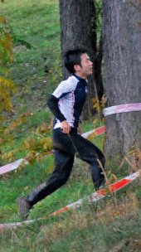
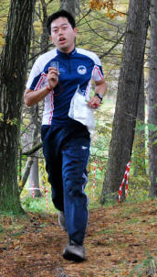



（リレー観戦ガイド）

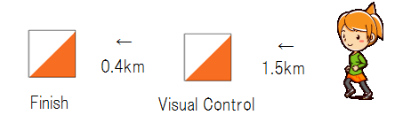
(WUR)

(WE/MUR)
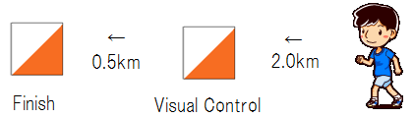

（ME）
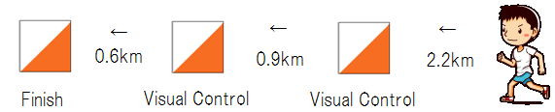

※MEで通過する２つのビジュアルコントロールは同一コントロールである。

